|  |  |  |
| --- | --- | --- |
| Voornaam:  Naam: | Klas:  Datum: | Hogeschool UCLL (@hogeschoolUCLL) / X |

**SCICHAMP: ZOUTEN**

**Link met de website:**

<https://scichamp.com/Chemistry%20games/acids%20bases%20and%20salts%202x/>

**Doel van de app:**

De SciChamp-app over zuren, basen en zouten is een interactieve game gericht op het leren van eigenschappen en reacties van deze chemische stoffen. De app behandelt waarschijnlijk concepten zoals pH-waarden, zuur-basereacties en zoutvorming. Het doel is om chemische kennis op een leuke, leerzame manier te versterken voor studenten.

**Stappenplan:**

1. De leerlingen open de app op Google

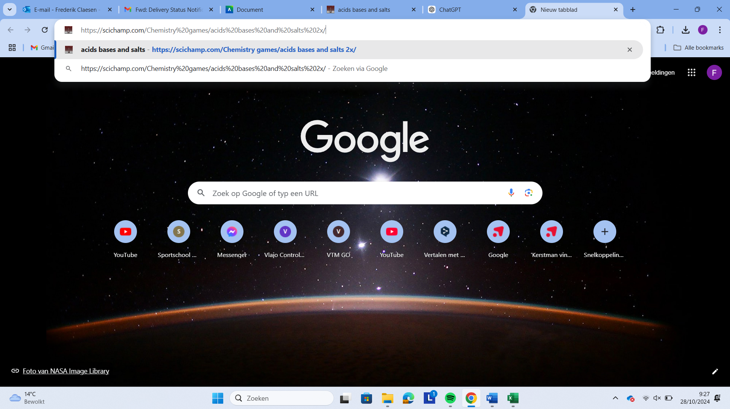

1. Dan krijg je dit scherm en begin je automatisch aan de oefeningen.

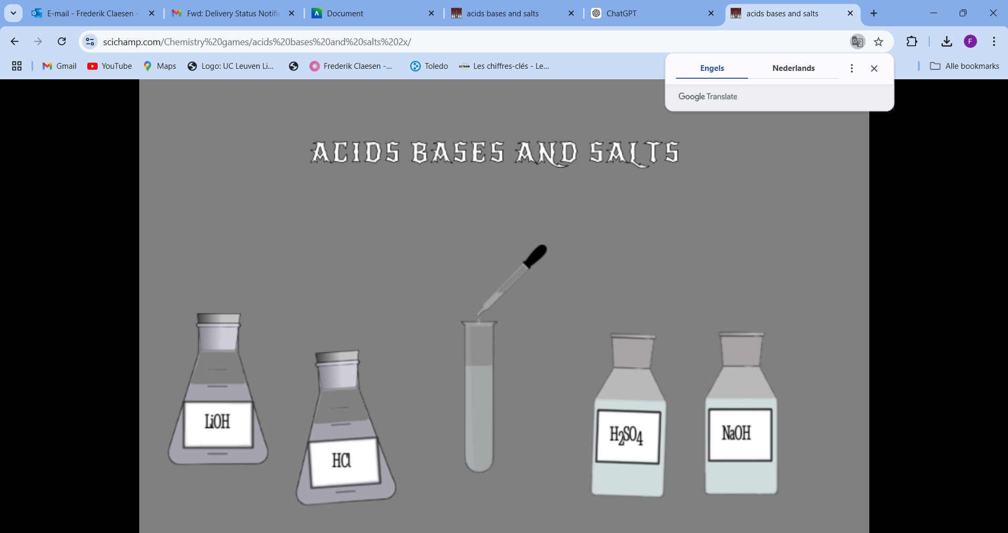

1. De leerlingen gaan nu verschillende oefeningen maken en oplossen. Hier is een voorbeeld: rechtsboven zie je een timer die aangeeft hoeveel tijd je hebt om de oefening op te lossen en onderaan staat de score.

1. Per juist antwoord gaat de score met 10 omhoog en per fout antwoord daalt je score met 5.

**Oefeningen:**

Oefening 1: Duid de juiste onderdelen aan

Vraag 1: Kies een monoacide base uit deze

Vraag 2: selecteer de sterke zuur of zuren uit deze ?

Vraag 3: kies hieruit diacide basen

Vraag 4: selecteer dibasische zuren uit deze

Vraag 5: Kies de zwakke base uit deze

Vraag 6: kies de zwakke zuren uit deze

Oefening 2: Maak de gevraagde pH-waarde

Vraag 1: Vul deze reageerbuis met een oplossing die een rode kleur geeft met een universele indicator.

Vraag 2: Vul deze reageerbuis met een oplossing met een pH van 12 - 13.

Vraag 3: Vul deze reageerbuis met een oplossing met een pH van 8-9.

Vraag 4: Vul deze reageerbuis met een oplossing die een roze kleur geeft met fenolftaleïne.

Vraag 5: Vul het bad met een oplossing die rode kleur geeft met methyloranje.

Vraag 6: Deze buis bevat zinkspanen die reageren met een oplossing om waterstof vrij te maken.

Vraag 7: Deze buis bevat zinkoxide dat reageert met een oplossing om zinkchloride te bereiden.

Vraag 8: Deze buis bevat koperoxide reageer met een oplossing om kopernitraat te bereiden.

Vraag 9: Deze buis bevat ammoniumsulfaat dat reageert met een oplossing om ammoniak te bereiden.

Oefening 3: selecteer 2 reactanten om het zout te bereiden

Vraag 1: Hoe bereid je NaCl met deze opties

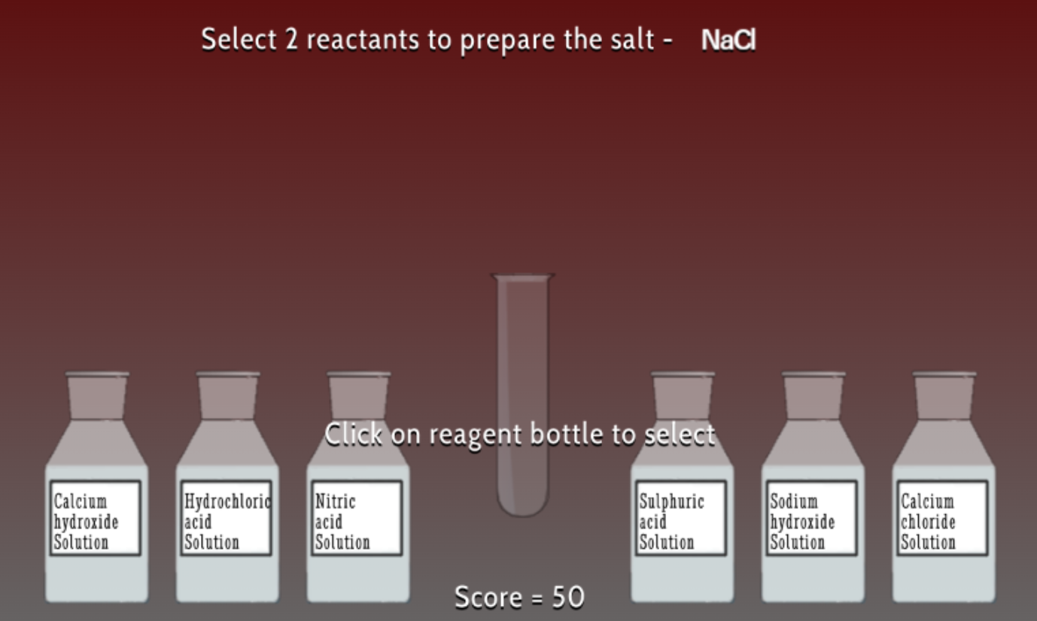

Vraag 2: Hoe bereid je Ba(NO3)2 met deze opties

Vraag 3: Hoe bereid je NaNO3 met deze opties

Vraag 4: Hoe bereid je Ca3(PO4)2 met deze opties

Vraag 5: Hoe bereid je MgCl2 met deze opties

